МИНИСТЕРСТВО ОБРАЗОВАНИЕ И НАУКИ УКРАИНЫ

НАЦИОНАЛЬНЫЙ ТЕХНИЧЕСКИЙ УНИВЕРСИТЕТ

«ХАРЬКОВСКИЙ ПОЛИТЕХНИЧЕСКИЙ ИНСТИТУТ»

Кафедра «Программной инженерии и информационных технологий управления»

Отчет к лабораторной работе №4

**Маршрутизаторы и применение статической маршрутизации в локальных вычислительных сетях**

Выполнил:

студент группы КН-36А

Кулик В.В.

Проверил:

ас. каф. ПІІТУ

Кондратов О.М.

Харьков, 2017

**Цели:** Лабораторная работа преследует цели закрепления теоретического материала по назначению и принципам функционирования маршрутизаторов в сетях ЛВС. Исследуются процедуры применения статической таблицы маршрутизации, в пределах нескольких сегментов локальной вычислительной сети.

**Задачи:** Согласно схеме подключений удаленных узлов, изображенной на рис.1, необходимо спроектировать виртуальную сеть и расположить коммутационное оборудование — коммутаторы и маршрутизаторы. Далее следует произвести структуризацию сети на три маршрутизируемых сегмента, воспользовавшись доступными маршрутизаторами. Для корректного функционирования сегментов сети произвести конфигурирование IP-адресов рабочих станций и соответствующих интерфейсов маршрутизаторов.

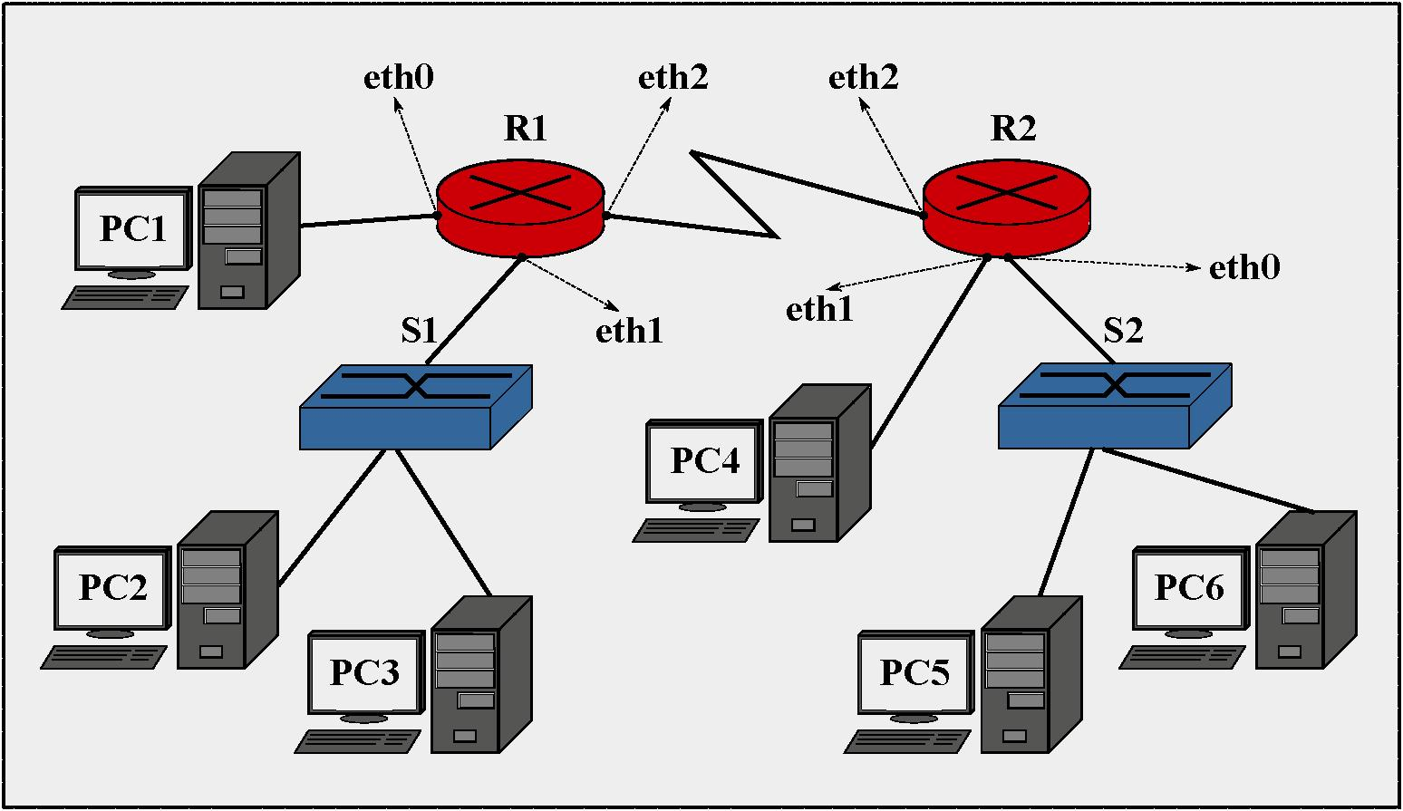

Рис. 1. Топология виртуальной сети 4

**Ход работы:**

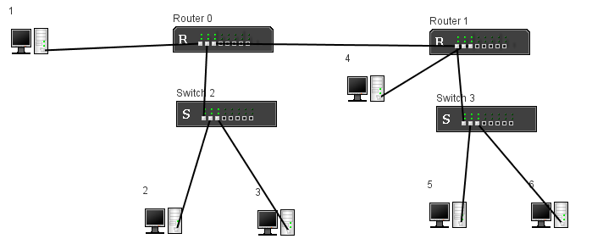

Назначим необходимые адреса каждой рабочей станции (рисунок 1-2).

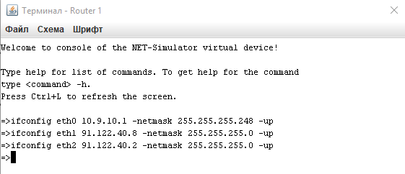

*Рисунок 1 – назначение адресов 1,2,3 рабочим станциям*

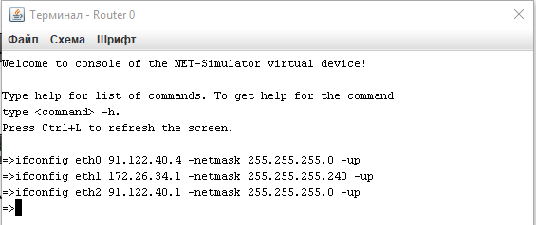

*Рисунок 2 – назначение адресов 4,5,6 рабочим станциям*

С помощью команды **route** настроим правила маршрутизации на узлах всех рабочих станций (рисунок 3-8)

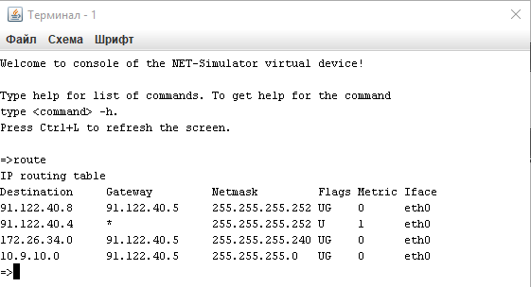

*Рисунок 3- настройка маршрута для PC1*

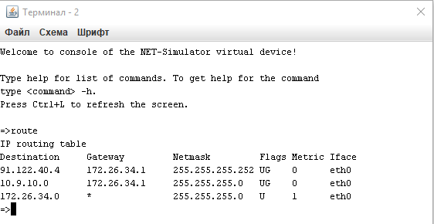

*Рисунок 4- настройка маршрута для PC2*

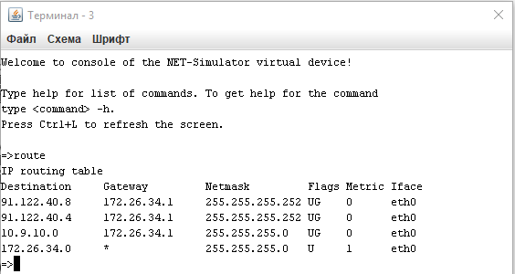

*Рисунок 5- настройка маршрута для PC3*

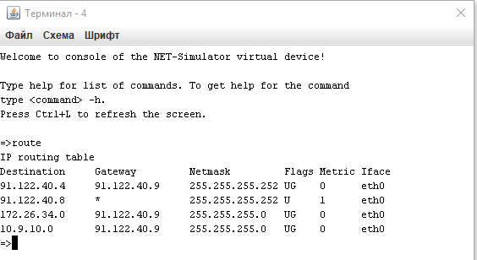

*Рисунок 6- настройка маршрута для PC4*

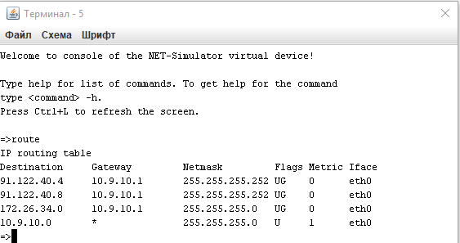

*Рисунок 7- настройка маршрута для PC5*

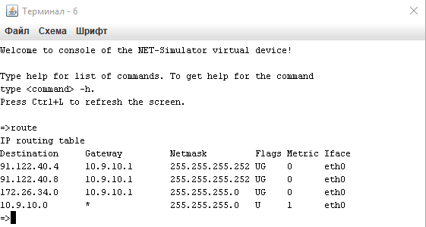

*Рисунок 8- настройка маршрута для PC6*

С помощью утилитной строки ping проверим доступность удаленных узлов с разных рабочих станций(рисунок 9- 12).

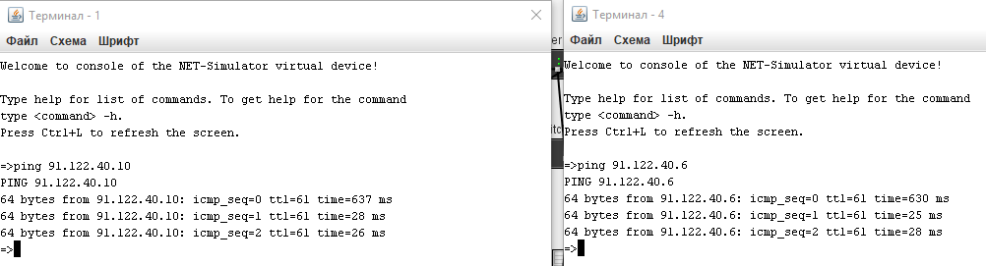

*Рисунок 9 – доступность с PC1 в PC4 и наоборот*

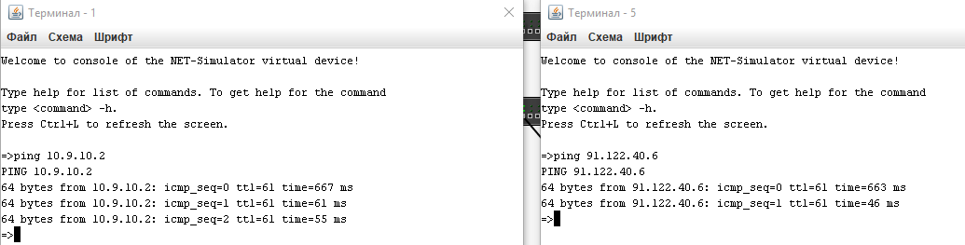

*Рисунок 10 – доступность с PC1 в PC5 и наоборот*

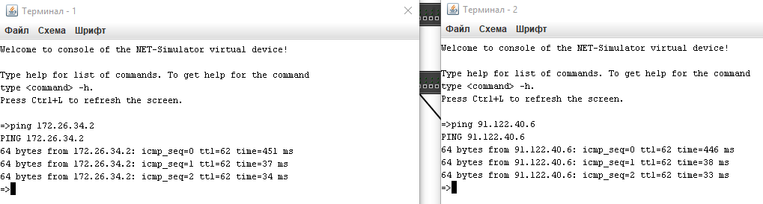

*Рисунок 11 – доступность с PC1 в PC2 и наоборот*

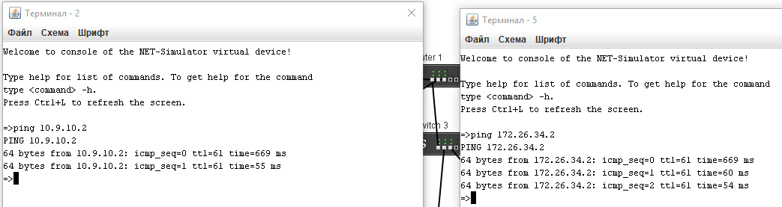

*Рисунок 12 – доступность с PC5 в PC2 и наоборот*

**Вывод:** были закрепленны знание по назначению и принципам функционирования маршрутизаторов в сетях ЛВС, исследуя процедуры применения статической таблицы маршрутизации, в пределах нескольких сегментов локальной вычислительной сети.